НАПРАВЛЕНИЯ
инжиниринговой и инновационной деятельности
Концерна «ЕвразЭнергоПром».

Екатеринбург
2010 г.

СОДЕРЖАНИЕ

 | Наименование раздела | стр.
1. | Деятельность концерна в области газификации твёрдого топлива. | 3
1.1 | Газификация в плотном слое при атмосферном давлении. | 3
1.1.1 | Атмосферные газогенераторы прямого процесса. | 3
1.1.2 | Атмосферные газогенераторы обращённого процесса. | 7
1.1.3 | МиниТЭЦ на базе газогенераторов обращённого процесса. | 10
1.1.4 | Установка по выработке жидкого синтетического топлива. | 12
1.2 | Газификация в плотном слое под давлением. | 13
2 | Деятельность концерна в области химико-технологической переработки твёрдого топлива. | 18
2.1 | Энерготехнологическая переработка твёрдого топлива. | 18
2.2 | Модернизация оборудования коксохимических заводов. | 18
2.3 | Установка по производству полукокса мощностью 150000 т/год. | 21
3 | Деятельность концерна в области модернизации котельного основного и вспомогательного оборудования. | 23
3.1 | Работы выполняемые по модернизации котельного, основного и вспомогательного, оборудования. | 23
3.2 | Комплексные реконструкции котельного оборудования. | 24
3.3 | Работы Концерна в области уменьшения эмиссии вредных веществ в атмосферу. | 26
3.3.1 | Снижение выбросов оксидов азота. | 26
3.3.2 | Снижение выбросов летучей золы, за счёт модернизации золоулавливающего оборудования. | 27
3.3.3 | Снижение выбросов диоксида серы, за счёт его частичного связывания в мокрых скрубберах золоуловителей. | 29
4 | Деятельность концерна в нефтехимической и газовой отраслях. | 31
4.1 | Предлагаемая область деятельности. | 31
4.2 | Энергетические блочно-модульные комплексы утилизации попутных нефтяных газов. | 31
4.2.1 | Краткое описание БМК утилизации ПНГ. | 31
4.2.2 | Преимущества использования предлагаемого БМК с системой сероочистки. | 33
4.3 | Оптимизация процесса подготовки нефти к транспортировке. | 33
4.3.1 | Недостатки печей подготовки нефти к транспортировки типа ПТБ. | 33
4.3.2 | Вариант 1. Утилизация тепла отходящих от печей ПТБ газов. | 34
4.3.3 | Вариант 2. Установка огневого подогрева нефтяной эмульсии. | 34

1. ДЕЯТЕЛЬНОСТЬ КОНЦЕРНА В ОБЛАСТИ
ГАЗИФИКАЦИЯ ТВЁРДОГО ТОПЛИВА.

1.1. Газификация в плотном слое при атмосферном давлении.

1.1.1. Атмосферные газогенераторы прямого процесса.
Разработка конструкций и изготовление механических газогенераторов с вращающейся колосниковой решёткой с гидравлическим управлением (от маслостанции).
Топливо: Широкий спектр кускового угля, начиная от низкосортных многозольных и высоковлажных бурых углей, и кончая каменными тощими углями и антрацитом.
Возможно, изготовление брикетов из смеси угольной пыли и шламов углеобогащения и их газификация в едином комплексе.
Биомасса – брикеты, чипсы, пеллеты из опилок и др. древесных отходов, щепа, обрези и торфяные брикеты.
Предназначение: Атмосферные газогенераторы прямого процесса предназначены для станций горячего газа при использования в различного рода сушильных и обжиговых печах при выработке строительных материалов, сушки и обжига концентратов цветных металлов и пр.

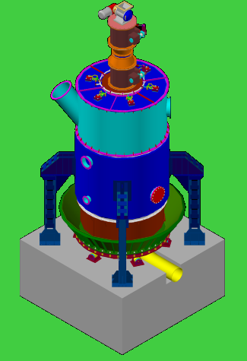
Конструкция газогенератора прямого процесса может быть разработана непосредственно для конкретного теплопотребляющего оборудования (установки, шахтной или вращающейся печи и пр.), соответствующей требуемой мощности с диаметром реактора от 1000 до 3000 мм.

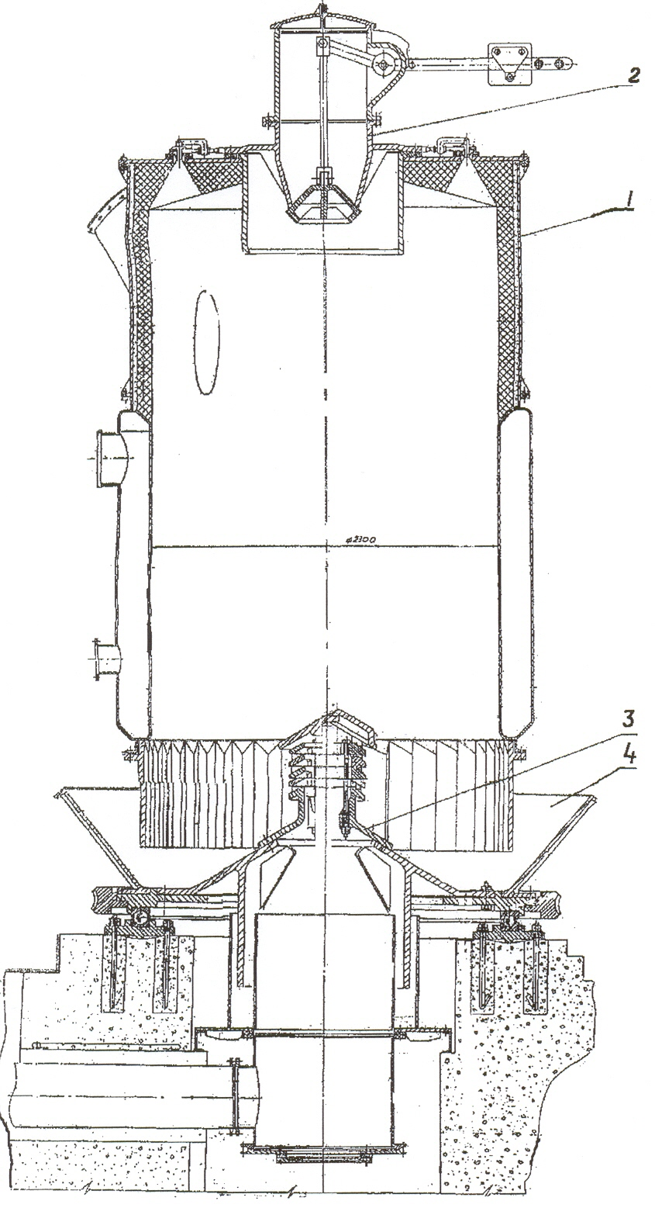
Схема атмосферного газогенератора Ø2300мм
1 – корпус; 2 – загрузочное устройство; 3 – колосниковая решетка;
4 – вращающаяся чаша.

Газогенераторы прямого процесса устанавливаются в непосредственной близости от теплопотребляющего оборудования и работают с ними в блоке.

Себестоимость генераторного газа:
Стоимость (цена) генераторного газа.
Расчетная цена 1 тыс. м³ генераторного газа составляет, в зависимости от вида топлива от 11 до 12 долларов США.
Расчетная цена генераторного газа в пересчете на тонну условного топлива (т.у.т.) составляет – 50-55 долларов США за т.у.т. (при теплотворной способности горячего генераторного газа равной 1500 ккал/кг).

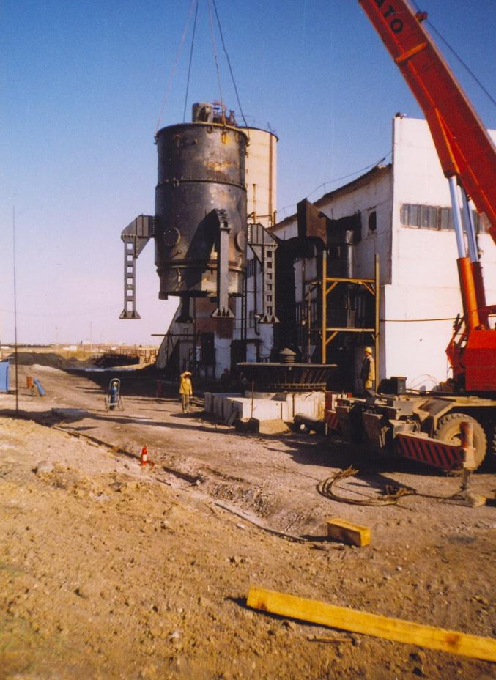
Процесс монтажа атмосферного газогенератора Ø2300мм

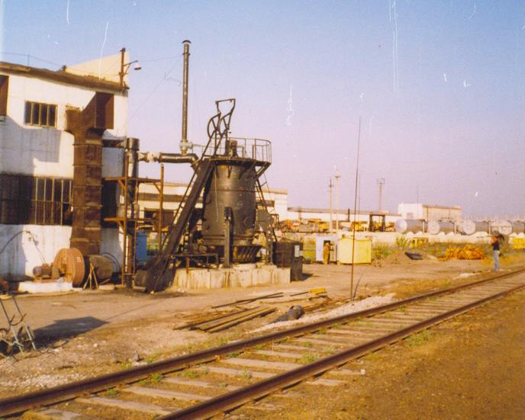
Атмосферный газогенератор Ø2300мм при работе в блоке с котлом ДКВР-20

Схема атмосферного газогенератора Ø3000мм

Максимальная производительность по топливу при насыпном весе 0,6 т/м3: 120 т/сутки.
Максимальная производительность по газу: 145 тыс. нм3/сутки.

Таблица 1

Производительность газогенераторов в зависимости от вида топлива:

 | Древесина | Торф | Бурый уголь | Каменный уголь | Антрацит

Диаметр 1,5 м
по топливу, кг/ч | 850-920 | 600-640 | 420-460 | 420-490 | 280-350
по газу, нм³/ч | 1060-1240 | 830-880 | 880-970 | 1410-1590 | 1180-1500
по теплу, Мкал/ч | 1760-1940 | 1240-1410 | 1240-1410 | 1940-2300 | 1410-1760

Диаметр 2,3 м
по топливу, кг/ч | 2000-2160 | 1400-1500 | 1000-1080 | 1000-1160 | 660-830
по газу, нм³/ч | 2500-2900 | 1950-2080 | 2080-2280 | 3320-3740 | 2780-3530
по теплу, Мкал/ч | 4150-4570 | 2900-3320 | 2900-3320 | 4570-5400 | 3320-4150

Диаметр 3,0 м
по топливу, кг/ч | 3390-3670 | 2400-2540 | 1700-1840 | 1700-1980 | 1130-1410
по газу, нм³/ч | 4240-4950 | 3320-3530 | 3530-3890 | 5650-6400 | 4730-6000
по теплу, Мкал/ч | 7070-7770 | 4950-5650 | 4950-5650 | 7770-9190 | 5650-7070

Таблица 2

Средние показатели состава паровоздушного газа:

Компоненты | Древесина | Торф | Бурый уголь | Каменный уголь
СО | 28,0 | 28,0 | 26,0 | 25,0
С₂Н₄ | 0,5 | 0,5 | 0,5 | 0,5
СН₄ | 2,5 | 2,5 | 2,5 | 3,0
Н₂ | 13,0 | 15,0 | 15,0 | 13,0
СО₂ | 7,0 | 7,0 | 6,0 | 4,5
О₂ | - | 0-0,3 | 0-0,3 | -
N₂ | 49,0 | 47,0 | 50,0 | 54,0

Следует отметить, что 80-85 % себестоимости вырабатываемого газа составляет топливная составляющая, т.е. стоимость газифицируемого угля, включая транспортные расходы. При замещении мазута и его стоимости равной 160÷180 долларов США за тонну условного топлива все инвестиционные затраты включающие в себя стоимость газификатора, проектные, монтажные и пуско-наладочные работы окупаются за 11÷12 месяцев при работе с коэффициентом использования установки К=0,8 (7000 часов работы в год).

1.1.2. Атмосферные газогенераторы обращённого процесса.
Разработка конструкций и изготовление механических газогенераторов обращённого процесса с гидравлическим управлением (от маслостанции) с 2-х и 3-х зонным горением.
Топливо: То же, что и для газогенераторов прямого процесса – практически все марки кускового угля и брикеты из угольной пыли и шламов углеобогащения.
Биомасса – брикеты, чипсы, пеллеты из опилок и др. древесные отходы, торфяные брикеты.
Предназначение: Выработка практически бессмольного:
• генераторного газа для силовых установок (миниТЭЦ с газопоршневыми или паровинтовыми машинами), для различного рода печей – стекольных, обжига фасонного и облицовочного кирпича и прочего теплопотребляющего оборудования, требующего сжигания относительно чистого газа;
• синтез-газа с заданным составом для выработки жидких синтетических топлив, метанола и пр.

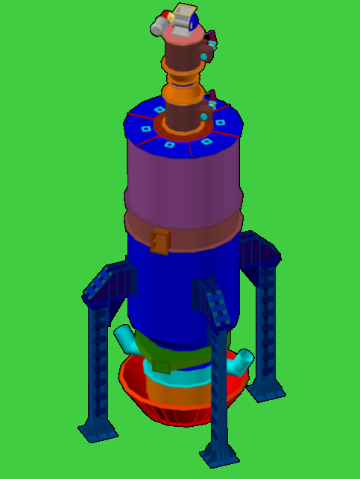
Схема газогенератора обращенного процесса.

Мощность газогенераторов:
• с цилиндрическим реактором диаметром до 1500 мм – до 1,5 Гкал/ч по теплотворной способности генераторного газа;
• с кольцевым реактором с внешним диаметром до 3500-4000 мм – до 7-8 Гкал/ч по теплотворной способности генераторного газа.
Продукция:
• Паровоздушный генераторный газ теплотворной способностью до 1250-1330 ккал/нм³, с содержанием смол, не превышающих 50 мг/ нм³ с расчётным составом (в % от объёма):
• оксид углерода, СО – 29-31 %;
• водород, Н₂ – 16-17 %;
• метан, СН₄ – 0;
• диоксид углерода, СО₂ – 2-3 %;
• азот, N₂ – 47-49 %;
• кислород, О₂ – 0,5-1,0 %.
• Синтез-газ с заданным соотношением СО/Н₂, получаемый либо с паровоздушным дутьём, либо с дутьём обогащённым кислородом.

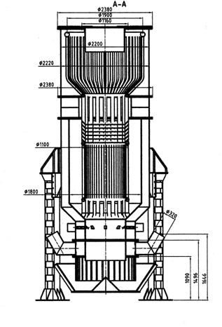
Общий вид трёхзонного газогенератора обращенного процесса
с цилиндрическим реактором.

В этом газогенераторе реализованы следующие новации:
• После первой зоны сушки, горения и карбонизации газовый поток выделяется в отдельный специальный объём, в котором осуществляется выжигание смол, кислот и других горючих веществ.
• Подогрев дутьевого воздуха и регулируемая его раздача по трём зонам. Предусматривается возможность образования паровоздушной смеси с различными соотношениями воздух-пар перед каждой зоной.
• Для трёхзонных газогенераторов обращенного процесса малой мощности до 300-400 кг/ч по биомассе используется цилиндрический одноканальный реактор (рис. 4).
• Кольцевая конструкция реактора, позволяет увеличить мощность газогенератора в 5-10 раз. В принципе возможно изготовление требуемой по мощности газогенератора, начиная от 1 МВт по газу (500 кВт электрической мощности) до 7-10 МВт по газу (до 1,5-2 МВт электрической мощности) по Техническому заданию Заказчика.
• Предусматривается механизированная и порционированная подача топлива в реактор и механизированный отвод зольных остатков.

